THY İNDİRİMİNDEN NASIL FAYDALANILIR?

Miles&Smiles Numarası Edinilmesi
http://www.turkishairlines.com/tr-tr/ internet adresine girilerek Şekil 1.1’de göreceğiniz bölümden “Hemen Üye Ol” linkine tıklanır.
Şekil 1.1 Türk Hava Yolları – Miles&Smiles Ekranı

Aşağıda göreceğiniz açılacak olan sayfada(Şekil 1.2) form doldurulması gerektiği gibi doldurulur ve işlem tamamlanır.
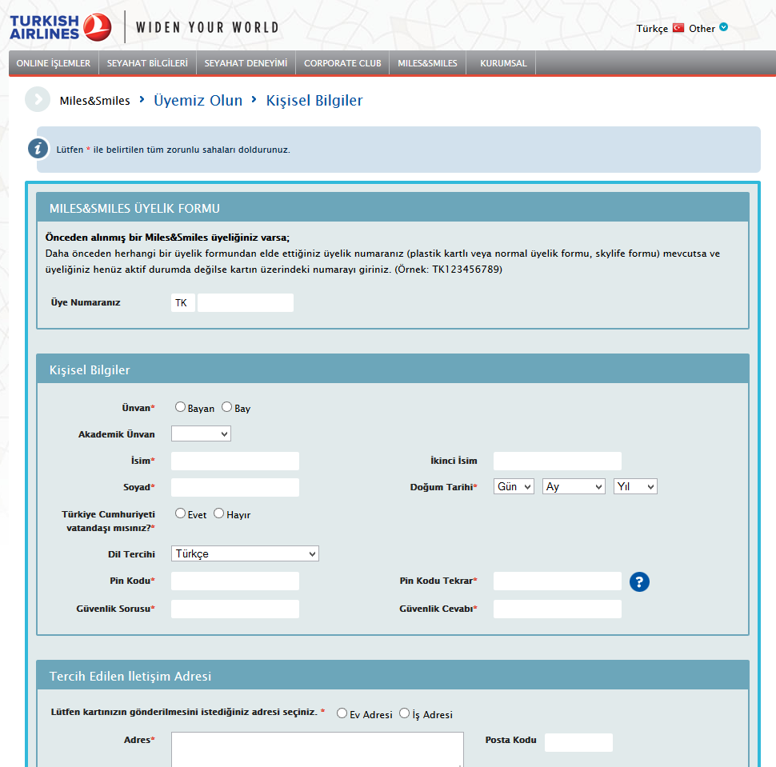
Şekil 1.2 Türk Hava Yolları – Miles&Smiles Üyelik Ekranı
Not: THY Miles&Smiles numarası edindikten sonra erasmus@yildiz.edu.tr adresi ile iletişime geçebilirsiniz.

